Actividad individual 1. Visualización de evolución en el tiempo

Objetivos

El objetivo de esta actividad es practicar la tarea de identificar problemas de diseño y proponer soluciones eficaces de visualización.

Pautas de elaboración

La siguiente gráfica representa la evolución de los ingresos de tres complejos hoteleros (entre 1993 y 1995).

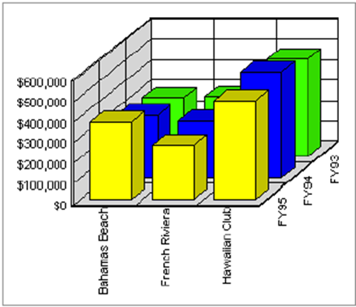
Fuente: Perceptual Edge. (s. f.). Design Example. https://www.perceptualedge.com/example3.php

Los datos fuente de esta gráfica son los que aparecen en la siguiente tabla:

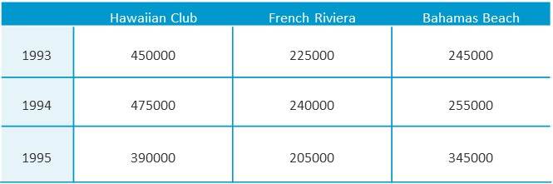

En esta actividad, debes:

- Identificar y describir cuáles son los principales errores de diseño que tiene la anterior gráfica.
- Elaborar una visualización que, utilizando los mismos datos, permita una más intuitiva y eficiente interpretación de estos.
- Elabora una visualización que, utilizando datos del Catálogo de Datos del proyecto o datos de la asignatura de Bases de Datos para el Big Data, permita una más intuitiva y eficiente interpretación de los datos utilizados.

Extensión y formato

La actividad debe entregarse en formato PDF.
El número máximo de páginas es de tres.

Rúbrica

Visualización de evolución en el tiempo | Descripción | Puntuación máxima  (puntos) | Peso  %
Criterio 1 | Se identifican correctamente los errores de diseño de la gráfica original | 2 | 20%
Criterio 2 | La solución propuesta resuelve los problemas identificados y resulta fácil de interpretar | 6 | 60%
Criterio 3 | La solución propuesta es estética y elegante | 2 | 20%
 |  | 10 | 100 %

